MỤC LỤC

Hướng dẫn cài đặt SQL Server, Data warehouse: 1

Hướng dẫn cài đặt dịch vụ web WCF4: 1

Hướng dẫn cài đặt Eclipse + Android SDK + plugin Android: 7

*\*\*\* Do quá trình cài đặt cũng như cấu hình rất dài và phức tạp cho nhiều thành phần khác nhau của toàn hệ thống. Nếu có vấn đề gì xảy ra, xin vui lòng liên hệ trực tiếp nhóm tác giả qua điện thoại hoặc email để được hỗ trợ. Thông tin liên hệ có trong file “contact.txt” trong CD kèm theo.*

Môi trường thực hiện các cài đặt sau là trên Windows 7 32bit phiên bản Professional.

# Hướng dẫn cài đặt SQL Server, Data warehouse:

# Hướng dẫn cài đặt dịch vụ web WCF4:

Xin vui lòng thực hiện đúng theo thứ tự được nêu:

* Download Microsoft .NET Framework 4 tại <http://www.microsoft.com/download/en/details.aspx?id=17718>
* Cài dặt Microsoft .NET Framework 4.
* Download ASP.NET MVC 3 Tools Update tại <http://www.microsoft.com/download/en/details.aspx?id=1491>
* Cài đặt ASP.NET MVC 3 Tools Update.
* Cài đặt IIS server (nhóm tác giả dùng Windows 7, IIS 7.5, phiên bản Windows khác có thể cách cài đặt và cấu hình sẽ khác).

Vào Control Panel, mở Programs and Features: 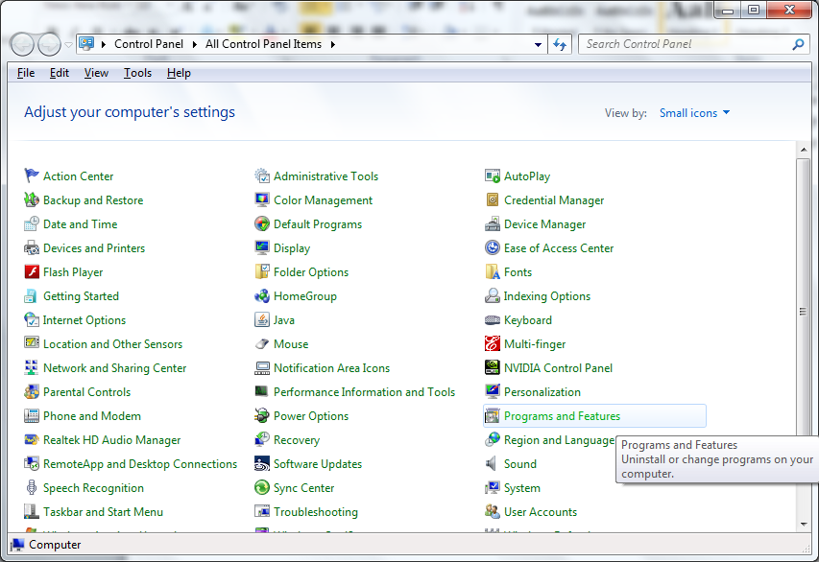

Chọn Turn Windows Features On or Off, chọn những thành phần cần thiết cho IIS:

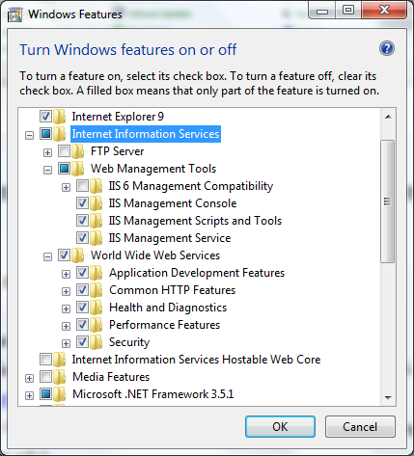

Sau khi cài đặt, vào chương trình IIS Manager và khởi động thử server (Actions 🡪 Manage server 🡪 Start):

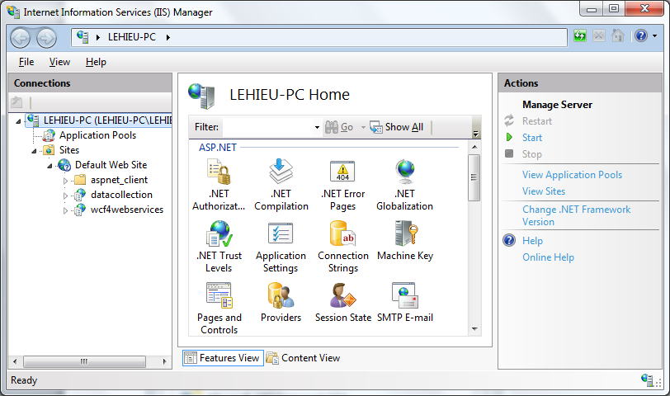

Vào trình duyệt, gõ localhost để thử, nếu thành công sẽ được hình sau:

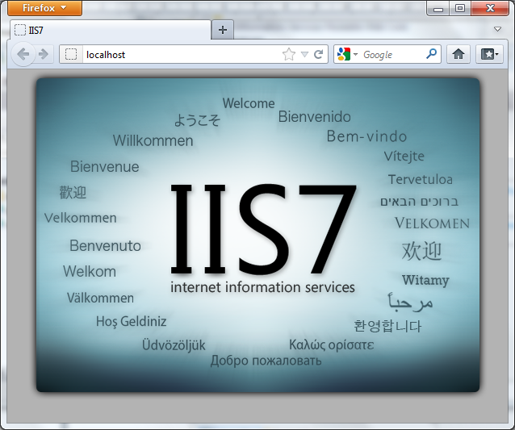

Chép thư mục wcf4webservices đính kèm trong CD vào C:\inetpub\wwwroot

Trở lại IIS Manager, nhấp phải lên thư mục wcf4webservices, nếu chưa được convert qua dạng “Application” thì chọn “Convert to Application” nếu rồi thì chọn Manage Application 🡪 Advance Settings và cấu hình như hình sau:

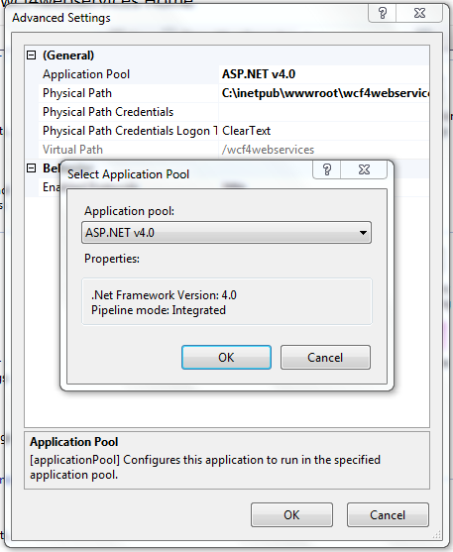

Cửa sổ bên phải, chọn Actions 🡪 Basic settings … và chỉnh như hình sau:

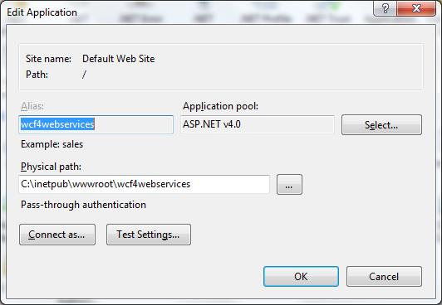

Nhấp đôi chuột vào Directory Browsing:

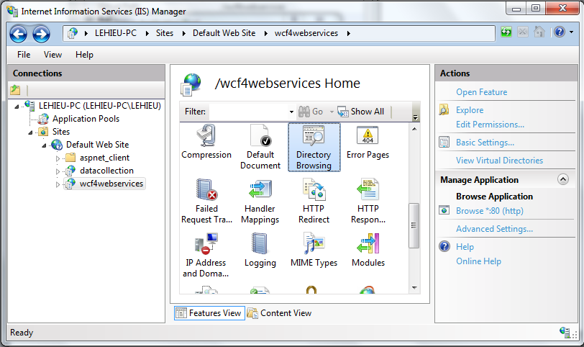

Chọn Actions 🡪 Enable:

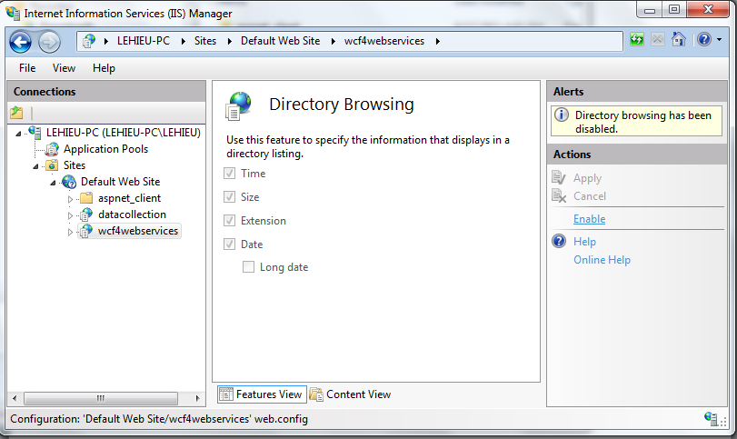

Khởi động các dịch vụ của SQL Server trước, sau đó vào trình duyệt gõ: <http://localhost/wcf4webservices/Service/GetAllPlaces>

Nếu các bước cài đặt trên thành công, sẽ được chuỗi JSON trả về như kết quả sau:

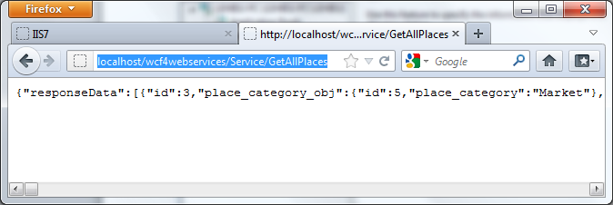

# Hướng dẫn cài đặt Eclipse + Android SDK + plugin Android:

Xem hướng dẫn chi tiết từng bước thực hiện tại trang chủ của Android để có thể thực hiện dễ dàng hơn: <http://developer.android.com/sdk/installing.html>

Sau đây là các bước cơ bản dựa theo hướng dẫn gốc bên trên (xin vui lòng thực hiện đúng theo thứ tự được nêu):

* Download bản Eclipse tại <http://www.eclipse.org/downloads/>
* Cài đặt Eclipse. (nhóm sử dụng bản Eclipse Helios 3.6).
* Download Java Development Kit (JDK) tại <http://www.oracle.com/technetwork/java/javase/downloads/jdk-6u25-download-346242.html>
* Cài đặt JDK (nhóm sử dụng bản JDK 1.6.0.24)
* Download Android SDK tại <http://developer.android.com/sdk/index.html>
* Cài đặt Android SDK.
* Download ADT Plugin Eclipse (dùng phát triển các ứng dụng Android) tại <http://developer.android.com/sdk/eclipse-adt.html>
* Cài đặt ADT Plugin có 2 hình thức là cài Online (trực tuyến) và cài Manual (download file về máy và cài thủ công), các bước cài đặt khá dài và trong quá trình cài đặt có thể phát sinh một số lỗi, cụ thể xin vui lòng tham khảo chi tiết tại đây:
* <http://developer.android.com/sdk/eclipse-adt.html#installing>
* Đăng ký Google Maps API key (phải đăng ký key này để có thể sử dụng được dịch vụ bản đồ Google Maps trong ứng dụng). Key này mỗi máy tính mỗi khác, không dùng chung được. Cụ thể như sau:

Mở cmd của Windows, dẫn đến thư mục C:\Program Files\Java\jdk1.6.0.24\bin và gõ vào các lệnh như trong hình vẽ:

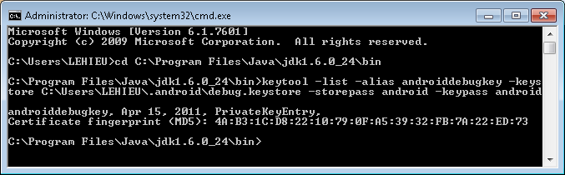

Chú ý ở đây đường dẫn Java và đường dẫn đến file debug.keystore có thể khác nhau với từng máy, từng hệ điều hành khác.

Copy dòng MD5 và lên trang <http://code.google.com/android/maps-api-signup.html> , đăng nhập Gmail rồi thực hiện bước lấy key:

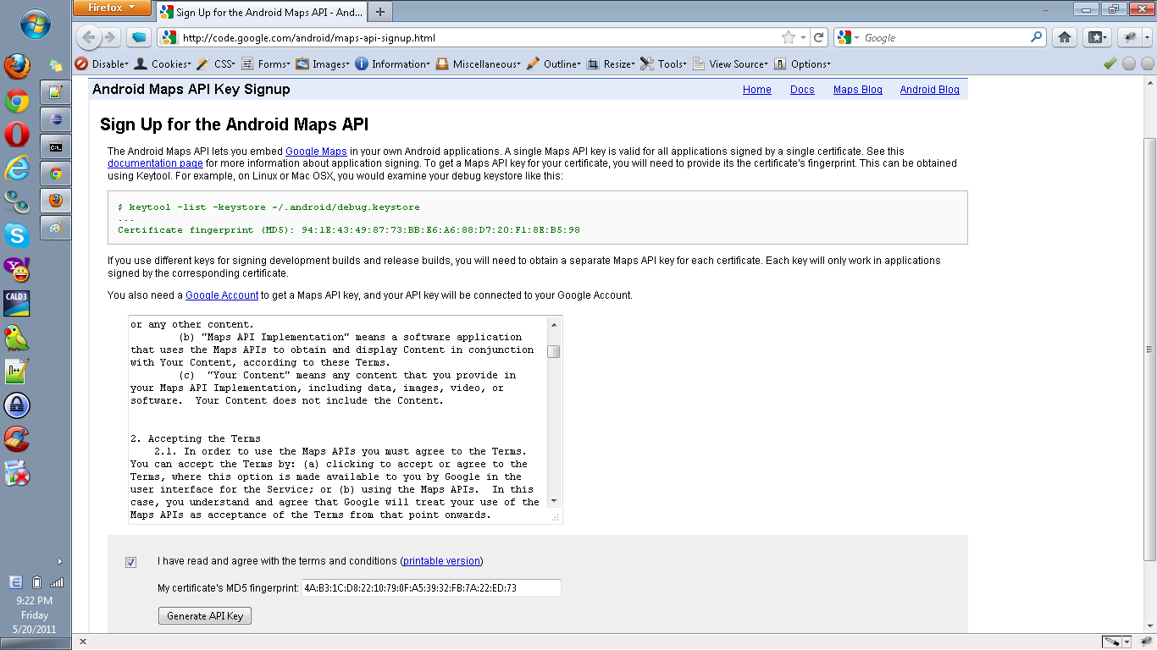

Sau đó sẽ được một đoạn file xml như hình vẽ:

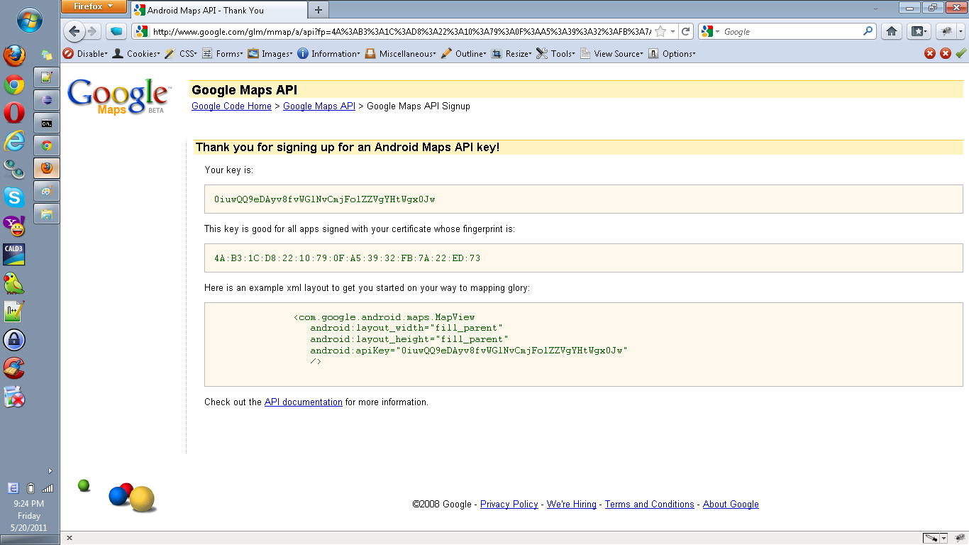

Mở Eclipes, vào File 🡪 Import … để import đồ án Android của nhóm. Mở mã nguồn, thư mục /res/layout/, file show_on_map.xml, điền dãy apiKey vừa lấy vào đúng vị trị bôi đen như hình vẽ sau:

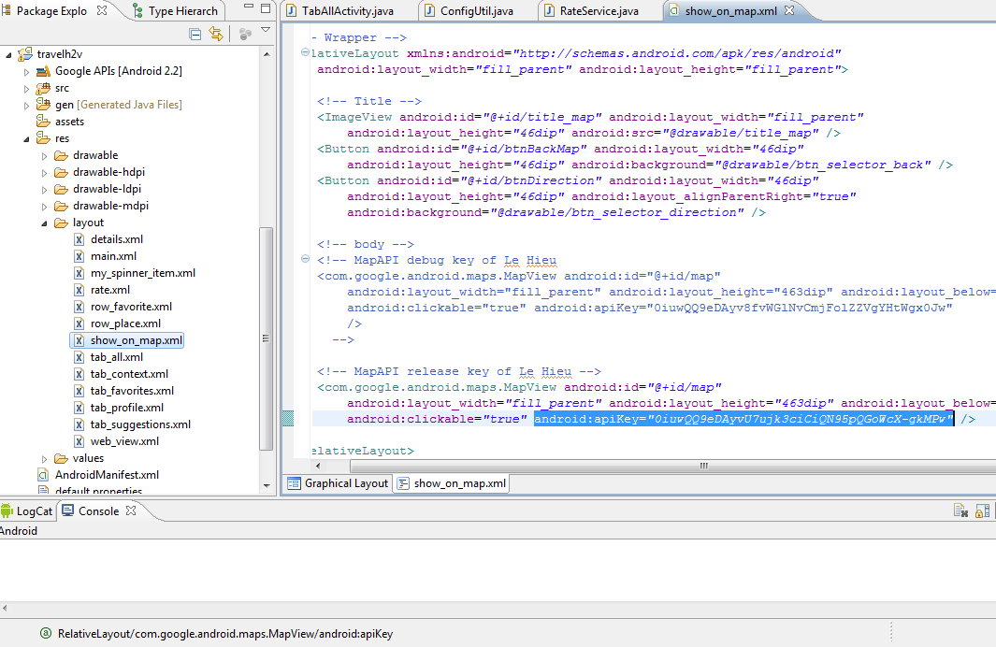

Sau đó vào Project 🡪 Clean để clean và rebuild.

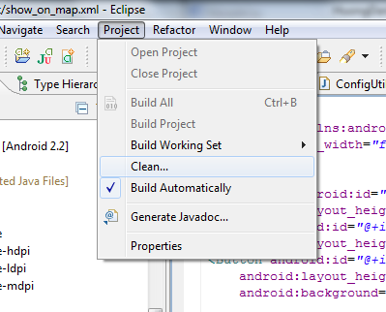

Hướng dẫn tạo máy ảo Android (Android Simulator) để chạy project:

Nếu các bước trên thực hiện thành công, khi mở Eclipse sẽ thấy biểu tượng của Android SDK:

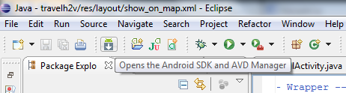

Nhấn vào để mở Android SDK:

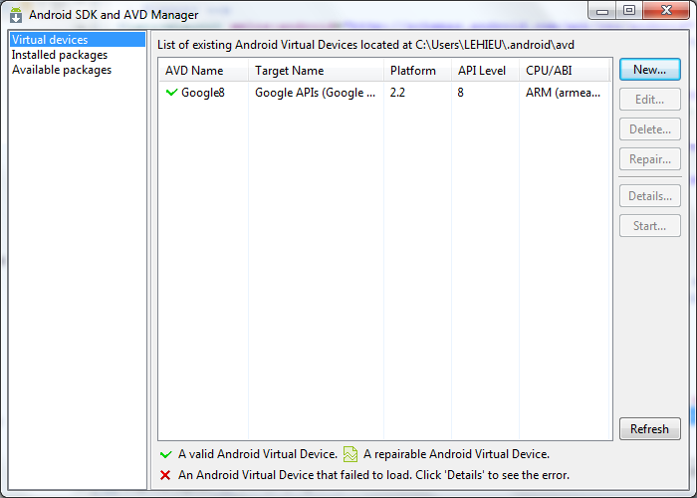

Nhấn New để tạo một máy ảo mới dùng Google API 2.2 với các thông số như hình sau:

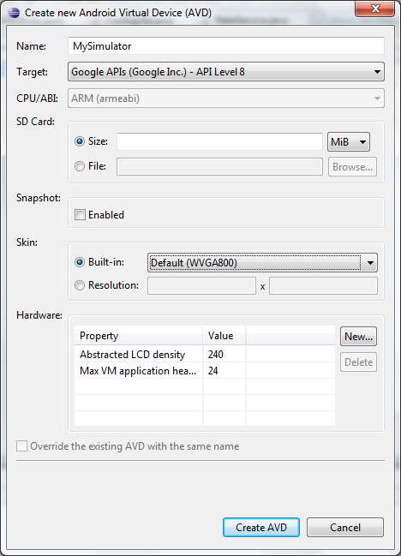

Nhấp phải project 🡪 Run as 🡪 Run configuration

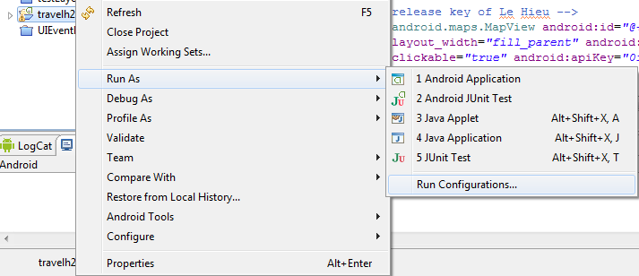

Ở tab Target, chọn máy ảo Android vừa tạo và nhấn nút Run:

